МІНІСТЕРСТВО ОСВІТИ І НАУКИ УКРАЇНИ

НАЦІОНАЛЬНИЙ ТЕХНІЧНИЙ УНІВЕРСИТЕТ

«ХАРКІВСЬКИЙ ПОЛІТЕХНІЧНИЙ ІНСТИТУТ»

Звіт з лабораторної роботи № 5

з предмету «Об'єктно-орієнтоване програмування»

Виконав:

Студент групи КН-36а

Кулик В.В.

Перевірили:

Козуля М.М.

Кізілов О.С.

Харків 2017

**Завдання на лабораторну роботу**

**1.1 Індивідуальне завдання**

Необхідно спроектувати програму, у якій здійснюється подання та обробка даних відповідно до індивідуального завдання. Слід створити діаграми варіантів використання, класів, послідовності та діяльності.

* Діаграма варіантів використання передбачає відображення функцій читання (в тому числі з XML-документу), модифікації, додавання, видалення, сортування (не менш ніж за двома ознаками), пошуку (не менш ніж за двома ознаками) та зберігання даних (в тому числі в XML-документі).
* Діаграма класів повинна включати клас для репрезентації групи сутностей, клас-сутність, а також один або більше допоміжних класів, які застосовуються для моделювання незалежних груп даних всередині класу-сутності або класу-групи.
* Діаграми послідовності повинні відображати взаємодію об'єктів програмного забезпечення під час реалізації окремих варіантів використання.
* Діаграми діяльності повинні відображати алгоритми окремих операцій.

Варіанти класів індивідуального завдання повинні збігатися з класами, які були створені в [лабораторній роботі № 5](http://iwanoff.96.lt/algorithmization_2/LabTraining05.html) курсу "Алгоритмізація та програмування" (друга частина).

**1.2 Побудова графіків довільних функцій**

Спроектувати програму, в якій здійснюється побудова графіків довільних функцій. Слід створити діаграми варіантів використання, класів, послідовності та діяльності.

**Хід роботи**

1. Проектування програми, у якій здійснюється подання та обробка даних.
   1. 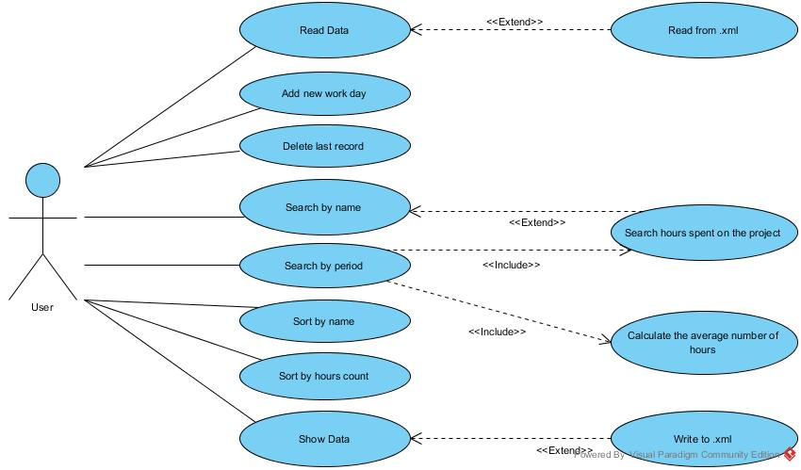Діаграма варіантів використання зображена на рисунку1.

Рисунок 1

* 1. 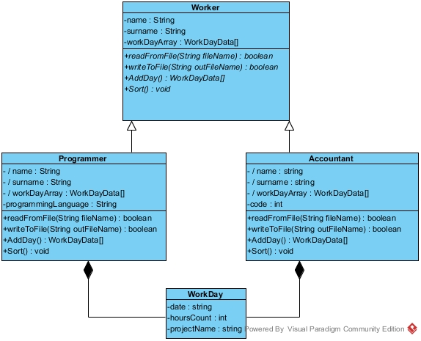Діаграма класів зображена на рисунку 2.

Рисунок 2

* 1. Діаграми послідовності:

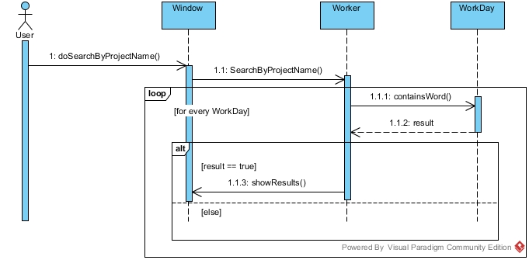На рисунку 3 зображена діаграма послідовності, що відображає взаємодію об'єктів програмного забезпечення під час реалізації пошуку по імені проекту.

Рисунок 3

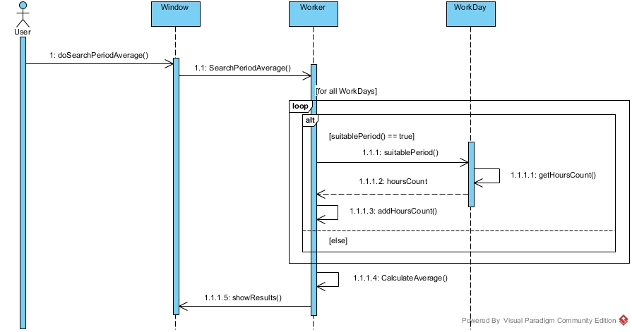На рисунку 4 зображена діаграма послідовності, що відображає взаємодію об'єктів програмного забезпечення під час реалізації пошуку середнього значення робочих годин за період.

Рисунок 4

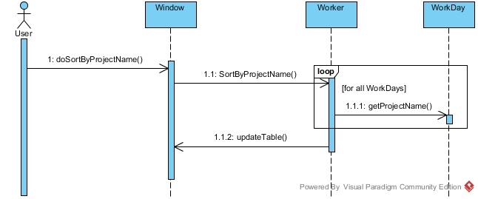На рисунку 5 зображена діаграма послідовності, що відображає взаємодію об'єктів програмного забезпечення під час реалізації сортування робочих днів за назвою проекту.

Рисунок 5

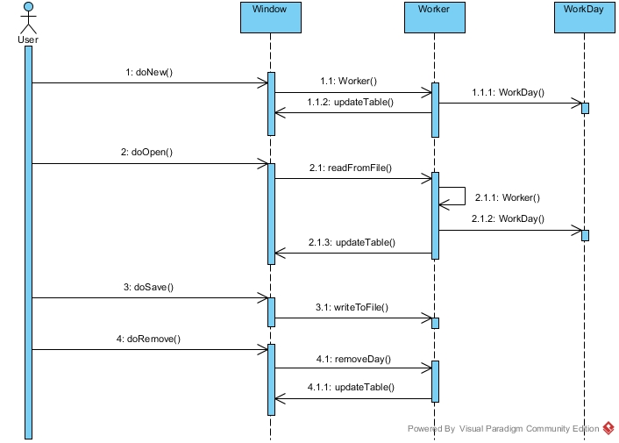На рисунку 6 зображена діаграма послідовності, що відображає взаємодію об'єктів програмного забезпечення під час реалізації створення нового запису, відкриття файлу, збереження даних у файл, видалення останнього дня.

Рисунок 6

* 1. Діаграми діяльності:

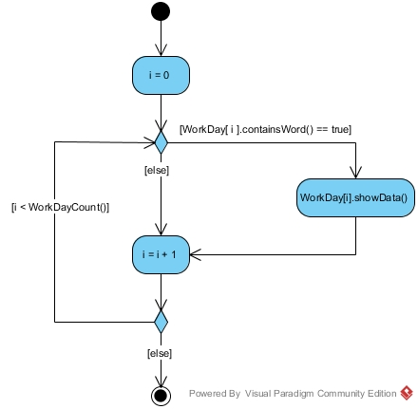Діаграма діяльності на рисунку 7 відображає алгоритм пошуку робочих днів за іменем проекту. Алгоритм підрахунку годин, проведених за роботою над проектом з зазначеним іменем, зображений на рисунку 9. Діаграма діяльності на рисунку 8 відображає алгоритм розрахунку середньої кількості робочих годин в день за вказаний період:

Рисунок 7

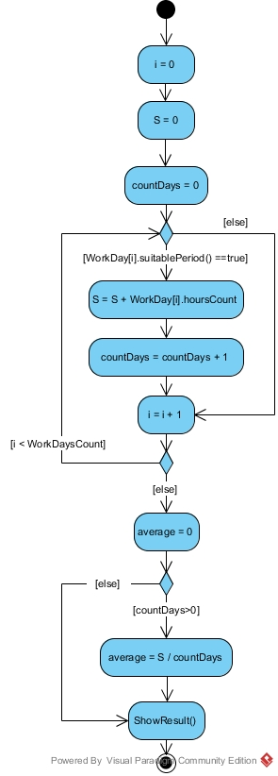

Рисунок 8

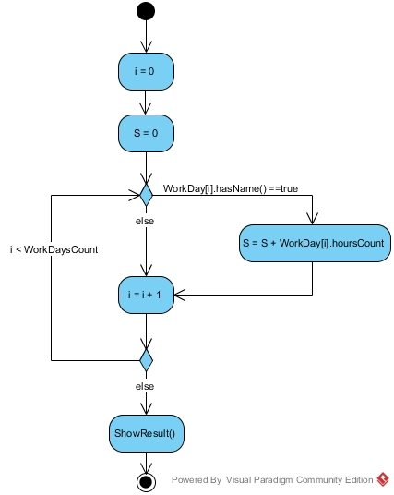

Рисунок 9

1. Проектування програми, у якій здійснюється подання та обробка даних.
   1. 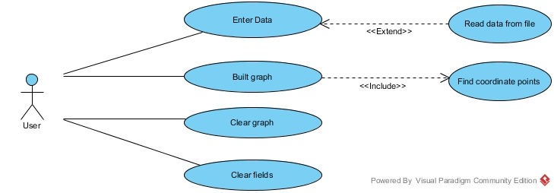Діаграма варіантів використання зображена на рисунку10.

Рисунок 10

* 1. Діаграма класів зображена на рисунку 11.

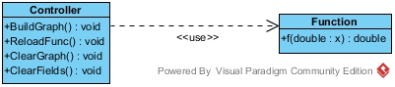

Рисунок 11

* 1. На рисунку 12 зображена діаграма послідовності, що відображає взаємодію об'єктів програмного забезпечення під час реалізації будування графіку.

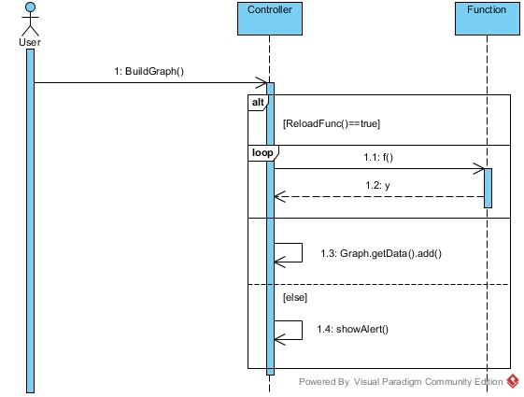

Рисунок 12

* 1. На рисунку 13 зображена діаграма діяльності, що відображає алгоритм побудови графіку функції.

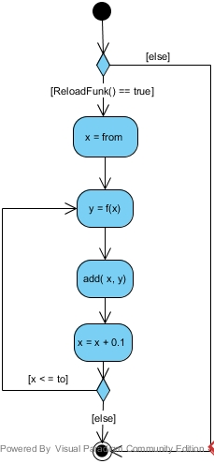

Рисунок 13

**Висновок:** Отже, в результаті лабораторної роботи було спроектовано дві програми: у першій здійснюється подання та обробка даних, а в другій здійснюється побудова графіків довільних функцій. Також, створено діаграми варіантів використання класів, послідовності та діяльності.